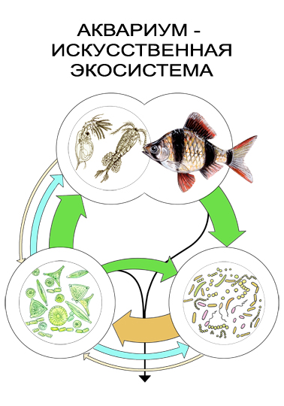
Предмет: окружающий мир Класс: 3

Программа: «Школа 2100»
Форма урока: урок –исследование.
Тип урока: комбинированный.
Учитель: Флоринская Наталья Геннадьевна
Цели:

Обучающие
- познакомить учащихся с типичными представителями растительного и животного мира аквариума, их ролью в экосистеме;
- показать взаимосвязь живых и неживых компонентов в аквариуме;
- научить поддерживать экосистему аквариума;
- учить ставить цель, добывать знания, понимать, оценивать и соотносить свою точку зрения с мнением других, проводить самоанализ и самооценку

Развивающие
- развивать умение ребят работать в группах, чувство товарищества.
- развивать умение сравнивать, анализировать, делать выводы, умение наблюдать, видеть проблему

Воспитывающие
- воспитывать экологическую культуру младших школьников, чувство бережного отношения к окружающей природе

Оборудование (учитель)
- конверты с заданиями;
- презентация;
- запись «Плеск моря»
- карточки с тестом;
- опорные карточки со словами для составления схем;
- творческое, дифференцированное домашнее задание (на «рыбках» )

Оборудование (учащиеся)
- толковый словарь;
- исследование воды (карточка, план работы, образцы воды);
- исследование грунта (карточка, план работы, образцы грунта)

Базовые понятия урока:

- экосистема,
- цепь питания,
- три "профессии",
- аквариум,
- растения аквариума,
- животные аквариума,
- значение аквариумов.

Ход урока

1.Организационный момент.

2. Эмоциональный настрой.

Эпиграф: «Весь огромный мир вокруг меня, надо мной и подо мной полон неизведанных тайн. И я буду их открывать всю жизнь, потому, что это самое интересное, самое увлекательное занятие в мире!" В.Бианки.

- Как вы понимаете эти слова?
- Чем занимается человек? (открывает тайны, интересное, неизведанное)
- Чтобы определить, на какие тайны мы будем искать ответы, выполним задание.

3.Актуализация знаний. Работа в парах.
- Первое задание (приложение №1)
- У вас на столах конверты с заданием. Откройте, рассмотрите содержимое. Выясните, по какому признаку можно объединить картинки? (экосистемы, природа)
Обсудите, сделайте вывод.

Приложение №1
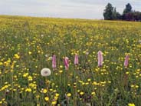 | 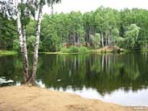 | 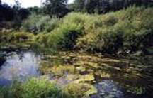 | 

луг озеро болото поле

- Как можно назвать одним словом? (экосистема)

Мы продолжаем наш разговор об экосистемах.

Проведём «Блиц – опрос» и вспомним:

Учитель | Дети
- Что такое экосистема? | ЭКОСИСТЕМА – единство живых организмов и их среды обитания, в котором живые организмы разных “профессий” способны совместными усилиями поддерживать круговорот веществ.
- Какие бывают экосистемы? | Природные и искусственные.
- Что такое искусственная экосистема? | Экосистема, созданная человеком.
- Из каких частей состоит экосистема? | Воздух, вода, почва, производители, потребители, разрушители.
- С какой экосистемой мы познакомились на прошлом уроке? | Экосистема поля.
Проверим, как вы усвоили материал прошлого урока. Выполним тест “Экосистема поля” (листы с тестами на партах дети выполняют задания)
Тест “Экосистема поля”
- Поле – это…
- природная экосистема;
- искусственная экосистема.
- Культурные растения – это…
- одуванчик, вьюнок, осот;
- подсолнечник, лён, рис.
- Василёк, осот, вьюнок в экосистеме поля – это…
- сорняки;
- яркие цветы.
- Биологическая борьба – это способ защиты с использованием…
- ядохимикатов;
- живых помощников.
Проверьте свою работу. Оцените. После урока работы проверю и оценю я.
Слайды 2-5
Подведём итог:
- Каковы главные отличия полей от природных экосистем?
(Огромная зависимость от человека. Круговорот веществ на полях незамкнут, поэтому поле не может жить без помощи человека. Эта экосистема искусственная)
- Какие “профессии” в круговороте на полях приходится выполнять человеку?
(Разрушителей -внесение минеральных веществ, вспашка полей, прополка, борьба с вредителями; потребители -собирает урожай)
Молодцы! Тему “Экосистема поля” вы усвоили хорошо.
4. Проблемная ситуация.
- Вспомним ещё раз основные понятия темы.

На доске выстраивают схему (по мере получения ответов на вопросы)
ЭКОСИСТЕМА
КРУГОВОРОТ ВЕЩЕСТВ
ЦЕПИ ПИТАНИЯ
НЕЖИВЫЕ КОМПОНЕНТЫ | ЖИВЫЕ ОРГАНИЗМЫ
ВОЗДУХ | ПРОИЗВОДИТЕЛИ
ВОДА | ПОТРЕБИТЕЛИ
ПОЧВА | РАЗРУШИТЕЛИ
ПРИРОДНАЯ | ИСКУССТВЕННАЯ
Вопросы:
1. Как называется единство живых организмов и их среды обитания.
2. Что поддерживается в экосистеме совместными усилиями живых организмов разных профессий?
3. Через что осуществляется круговорот веществ?
4. Назовите составные части экосистемы?
5. Легко ли создать искусственную экосистему? Что для этого нужно?

Постановка проблемы.
Каждый человек при желании может создать небольшую экологическую систему. Для этого не надо быть волшебником.
Попробуем определить тему и задачи урока. Отгадайте загадку.
Слайд 6
Этот дом не деревянный,
Не из камня этот дом.
Он прозрачный,
Он стеклянный,
Нет и номера на нём …
И жильцы в нём не простые,
Не простые, золотые.
Эти самые жильцы
Знаменитые пловцы.
Учитель | Дети
- Что это? | Аквариум.
- К какой экосистеме вы считаете его можно отнести? | Искусственная экосистема
- Что можно сказать о размерах этой экосистемы? | Она маленькая
- Сформулируйте тему урока? | Аквариум – маленькая искусственная экосистема.  Слайд 7.
- Назовите учебные задачи урока. Что бы вы хотели узнать сегодня на уроке? | - что такое аквариум;  - доказать, что аквариум это искусственная экосистема;  - познакомиться с обитателями аквариума, разделить их на три "профессии"  - какое значение аквариум имеет в жизни человека.
- Откуда можно получить эти знания? | - книги, спросить, понаблюдать, интернет

4. Совместное открытие знаний
1. Раскрытие понятия – АКВАРИУМ.
- Откуда мы с вами можем узнать что такое АКВАРИУМ? (на доске карточка с о словом)? (Из толкового словаря.)
- Обратимся к экспертам. Сегодня на уроке им будет…. (Ученик зачитывает из словаря понятие).
2. Эвристическая беседа (учебник с. 74)
Учитель | Дети
- Наша помощница – Лена попробовала создать искусственную экосистему, но у неё возникли проблемы. Помогите ей разрешить эти проблемы. | Рассматривают рисунок.
- Какую экосистему создала Лена? | Лена создала экосистему – аквариум.
- Какая она – природная или искусственная? Почему? | Аквариум - это искусственная экосистема, потому что её создаёт человек.
- Почему в аквариуме Лены рыбам трудно дышать? Слайд 8 | - У Лены в аквариуме нет растений -производителей. Они насыщают воду кислородом.
- Какие компоненты экосистемы мы находим в аквариуме? | Живые и неживые компоненты экосистемы: воздух, вода, почва, живые организмы (производители, потребители, разрушители).

- Исследование. Работа в группах.

Слайд 9
- В аквариуме разводят разнообразных красивых рыбок. Но чтобы рыбки жили долго да ещё могли размножаться, необходимо подготовить для них соответствующую среду обитания.
Слайд 10
Мало аквариум купить, его надо еще и "запустить"
- С чего же начать? (С подготовки грунта, воды. Высаживание растений. Запуска рыб, разрушителей. Подключения воздуха и света.)
- Что будем исследовать? (аквариум)
- Это будет объектом нашего исследования?
- Что будем рассматривать? (взаимодействие живых и неживых компонентов)
- Это предмет нашего исследования.
ФИЗМИНУТКА (музыкальное сопровождение, шум воды)

Напряженье улетело..
И расслаблено всё тело,
И расслаблено всё тело…
Будто мы лежим на травке…
Греет солнышко сейчас…
Руки тёплые у нас…
Дышится легко…ровно…глубоко…
Всё чудесно расслабляется…
Нам понятно, что такое
Состояние покоя
Мы спокойны, нам хорошо, легко.

-Каждая группа получает задание по изучению одного из компонентов экосистемы.
Группа №1 (синий конверт) и 2 стакана с водой: чистая, фильтрованная и водопроводная.
ВОДА
Инструкция:
Узнайте, какая вода нужна для аквариума. Для этого:
- Рассмотрите образцы воды.
- Заполните таблицу.
свойства | Вода из водопровода | Вода из аквариума
Цвет (бесцветная/другого цвета)
Прозрачность (прозрачная/мутная)
Запах (есть, нет)
- Прочитайте:
На многих водопроводных станциях в воду добавляют большое количество хлора – газа, который убивает вредных микробов. Опасен хлор и для рыб. Поэтому в водопроводную воду пускать рыб нельзя. Она должна отстояться 2-3 суток.
- Сделайте вывод.
Дайте ответ по плану.
План ответа
- Мы сравнили образцы воды из водопровода и из аквариума и определили, что (прочитай из таблицы)
- Из дополнительной статьи мы узнали _____________________________________________________________________________________________________________________________________________________________________________________________________________________________________________
и сделали вывод: для поддержания экосистемы аквариума нужна (подготовленная/неподготовленная) вода.
Группа№2 (зелёный) и 3 вида грунта: крупный, средний,песок.
ПОЧВА (грунт) Слайд 11
Инструкция:
- Прочитайте статью о грунте.
- ГРУНТ
Грунт – почва, образующая дно водоёма.
Грунт нужен для того, чтобы в нём росли растения.
Грунт не должен иметь острых кромок, о которые могут пораниться рыбы.
Грунт – это крупный песок. Чтобы положить его в аквариум, его промывают от грязи. Лучше всего ещё и прокипятить. Потом ещё раз промывают под краном и засыпают на дно аквариума.
- Рассмотрите 3 образца грунта.
- Обсудите в группе, какого размера должен быть грунт для аквариума.
- Сделайте вывод и дайте ответ по плану.
План ответа:
- Мы узнали, что почва в аквариуме называется____________. Для дна используют __________________________________________________________
__________________________________________________________
- Перед помещением в аквариум, грунт нужно__________________________________________ и уложить на дно аквариума слоем в несколько сантиметров.
Группа №3 (коричневый конверт)
Разрушители
Прочитайте текст учебника с. 77 и ответьте на вопросы:
- Кто является разрушителями в аквариуме?
- Как по другому можно назвать?
- Какая роль у мусорщиков?
- Кто выполняет их роль в аквариуме? (улитки, рыбки-сомики.)
- Может ли их не быть в аквариуме? (да)
Вывод: мусорщиков может не быть, за чистотой аквариума следит Человек.
Группа №4 (разноцветный конверт)
Потребители. Рыбы.
Прочитайте текст учебника с. 75 - 76 и ответьте на вопросы:
- Кого чаще всего содержат в аквариуме?
- А вы знаете правила по которым человек выбирает рыбок?
Слайд 15 Теперь условия среды позволяют помещать в рукотворный водоём и более крупных обитателей – рыбок. Для аквариума подбирают таких рыб, которые обитают в природе в одних районах (географический принцип), либо таких, которые живут в одинаковых условиях окружающей среды (биологический принцип). Рекомендуется холодноводных рыб содержать отдельно от тепловодных, хищных – от нехищных.
В домашних условиях легче создать режим тепловодного аквариума, чем холодноводного. Поэтому рыбки тропиков – более частые обитатели комнатных аквариумов.
Слайд 16 В тепловодном аквариуме содержат породы американских рыб: гуппи,
Слайд 17 меченосцев,
Слайд 18 сомиков, пецилий, лимий,
Слайд 19 гирардинусов.
Часто в одном аквариуме поселяют азиатских рыбок данио, барбусов, кардиналов или южно-американских светящихся рыбок неонов, светлячков и других.
Слайд 20 В холодноводном аквариуме живут рыбы, обитающие в водоёмах России: верховка, карась, горчак, мелкие особи щиповки, карпа, линя.
Слайд 21 А также содержат породы золотых рыбок: вуалехвостов, телескопов,
Слайд 22 львиноголовок.
Группа №5 (серый конверт)
Производители
Прочитайте текст учебника с. 75, текст в карточке и ответьте на вопросы:
Кто является производителем в аквариуме?
- Какую роль выполняют растения.
В аквариумной практике растения имеют очень важную роль - прежде всего, это главный декоративный элемент подводного ландшафта; служат основным источником кислорода в аквариуме; многие из растений - превосходный нерестовый субстрат; другие - поглощают из воды кальций - снижая ее жесткость; многим рыбам - растения незаменимая пища или витаминная добавка к рациону. Поэтому растения в аквариуме необходимы.
ПОДГОТОВЛЕННОЕ ИССЛЕДОВАНИЕ (приложение №2)
Свет
1 ученик
Дома у меня есть аквариум. Мне дали задание:
- выяснить, как освещение влияет на аквариум?
- сколько света нужно аквариуму?
- выяснить, что является источником кислорода в аквариуме?
Я выяснила, что в аквариуме, который сильно освещён и содержит мало растений, зарастает водорослями и требует постоянной очистки.
Если же аквариум поместить в тёмное место, то растения погибнут и рыбы погибнут.
И пришла к выводу, что аквариум нужно искусственно освещать, например лампой дневного света (показать)
Кислород
Кислород нужен для дыхания растений и животных. Рыбы дышат кислородом, который растворён в воде. Ясно, что чем дальше от поверхности, тем меньше кислорода в воде.
Поэтому в аквариуме нужен дополнительный источник кислорода. Например, компрессор (показать)
- У кого из вас есть аквариум с его обитателями?
- Какие советы вы могли бы дать тем ребятам, которые хотят иметь аквариум и заниматься разведением рыб?
Самое главное – нужно понимать, что создать искусственную экосистему, даже маленькую, трудно. Для этого нужны знания, терпение, любовь к маленьким друзьям. Если вы всерьёз хотите сделать свою маленькую искусственную экосистему, найдите книгу об аквариумах и внимательно прочитайте её. Или посетите специальный сайт в Интернете.

5. Первичное закрепление изученного материала.
1. Беседа
- Почему аквариум называют маленькой искусственной экосистемой? (Аквариум – экосистема, потому что в нём есть все компоненты экосистемы. Её называют искусственной потому, что она создаётся человеком)
- Перечислите всех участников круговорота веществ в аквариуме. (Производители – водоросли (растения). Потребители – рыбы. Разрушители – сомики (рыбы), микробы, улитки)
Дети составляют схему, правильно вставив в схему представителей каждой «профессии».

Профессии
обитателей
аквариума.
Производители.
Потребители.
Мусорщики.
аквариумные рачки, улитки, Водоросли
рыбки дафнии.

Вывешивается схема-картинка.

2. Значение аквариума в жизни человека.

Итак, так ли необходим аквариум в жизни человека? Для чего он нужен?

(учащиеся совместно с учителем составляют «ромашку» значения аквариума в жизни человека).

- Что бы вы из данных значений определили на первое место?

Отдых

Наука

Здоровье

Красота

Увлечение

Аквариум

Ребята, рыбки ещё являются успокоительным средством для человека. Они восстанавливают его работоспособность, снимают нервное напряжение, расслабляют, человек после общения с рыбками становится психически устойчивым, доброжелательным.
Кроме, того, что рыбки лечат, они ещё помогают предсказывать погоду, например, учёные заметили, что когда золотые рыбки начинают беспокоиться: метаться по аквариуму, прятаться под камни – то нужно ждать землятресения; некоторые рыбы, например, сомик, барбус – умеют кашлять, и начинают они это делать, когда степень загрязнения воды слишком высока. Пока вода в аквариуме чистая, они ведут себя спокойно, если в воду попали какие – то примеси, то на них нападает приступ кашля: им необходимо прочистить жабры в чистой воде.

7. Подведение итогов. Рефлексия.

Продолжите фразу: «Аквариум –это …»
- Занятия аквариумом развивают у взрослых и детей чувство любви к природе, понимание красоты. Общение с прекрасным миром в стеклянных берегах избавляют человека от стресса, снижает кровяное давление, дает заряд энергии и бодрости.
Вспоминая слова писателя Виталия Бианки можно сказать, что мы открыли неизведанное и интересное.
Заселите аквариум рыбками: (приложение №3)
- красный – понравилось работать на уроке
- коричневый не понравилось
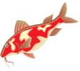

8. Домашнее задание.
1. Устное задание: читать учебник с.74-77
2. Письменное задание: тетрадь с. 35-36.
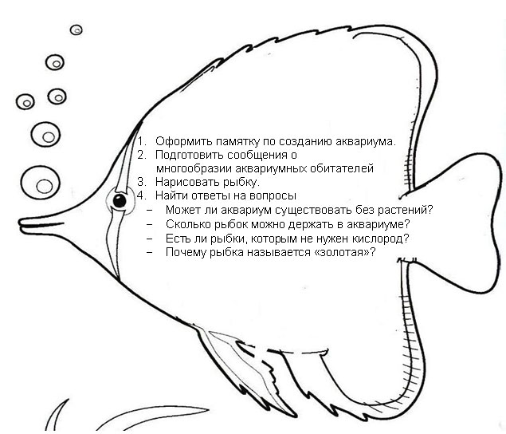
9. Релаксация
Видеофрагмент “Коралловый рай”
Учитель:
Мы заканчиваем знакомство с экосистемой - аквариум, его прекрасными растениями, разнообразными животными. Аквариум является как бы частицей подводного мира, перенесенного в комнату. Он таит немало загадок, а наблюдения за ним необычайно увлекательны. В то же время аквариум - искусственно вырванный кусок подводного царства, который обречен влачить жалкое существование во имя удовлетворения прихотей его обладателя. Оба эти утверждения верны, потому что, с одной стороны, никогда не удастся в точности скопировать все детали природных водоемов, а с другой - благополучие аквариумного мира целиком в руках владельца. Экологически грамотное обращение с аквариумом максимально приблизит условия обитания питомцев к естественным, а незнание законов жизни подводного мира приведет к нарушению гармонии и гибели питомцев. Надеюсь, что урок был увлекательным и интересным для вас, вы узнали много нового об аквариуме. Давайте улыбнемся на прощание всем обитателям аквариума, улыбнемся друг другу, понаблюдаем за обитателями аквариума в их естественной среде обитания – коралловых рифах и порадуемся нашей чудесной природе.
Спасибо за работу!

